Государственное бюджетное нетиповое образовательное учреждение
Дворец учащейся молодежи Санкт-Петербурга

ИНФОРМАЦИОННОЕ ПИСЬМО

УВАЖАЕМЫЕ КОЛЛЕГИ!

Государственное бюджетное нетиповое образовательное учреждение Дворец учащейся молодежи Санкт-Петербурга совместно с Северо-Западной межрегиональной общественной организацией Федерации космонавтики РФ рекомендуют вам к использованию в дистанционной работе познавательный проект Госкорпорации «Роскосмос».
Госкорпорация «Роскосмос» запускает информационный онлайн-портал «Ключ на старт. Космос для детей», где будет размещена информация об образовательных программах для наших детей, в том числе о «космических сменах в детских лагерях, различных кружках и конкурсах».

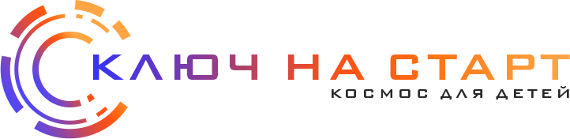

Это просветительский проект, благодаря которому все желающие смогут получить последнюю информацию о российской ракетно-космической отрасли и новые знания о Вселенной.
«Ключ на старт. Космос для детей» — это пространство для самообразования и выбора профессии в мире космической деятельности. Данный проект позволит детям не только получить представления о работе в ракетно-космической промышленности России, но и стать непосредственным участником образовательных и профориентационных проектов, которые Госкорпорация «Роскосмос» реализует сегодня.
Информационный онлайн-портал «Ключ на старт. Космос для детей» — http://space4kids.ru/ .

